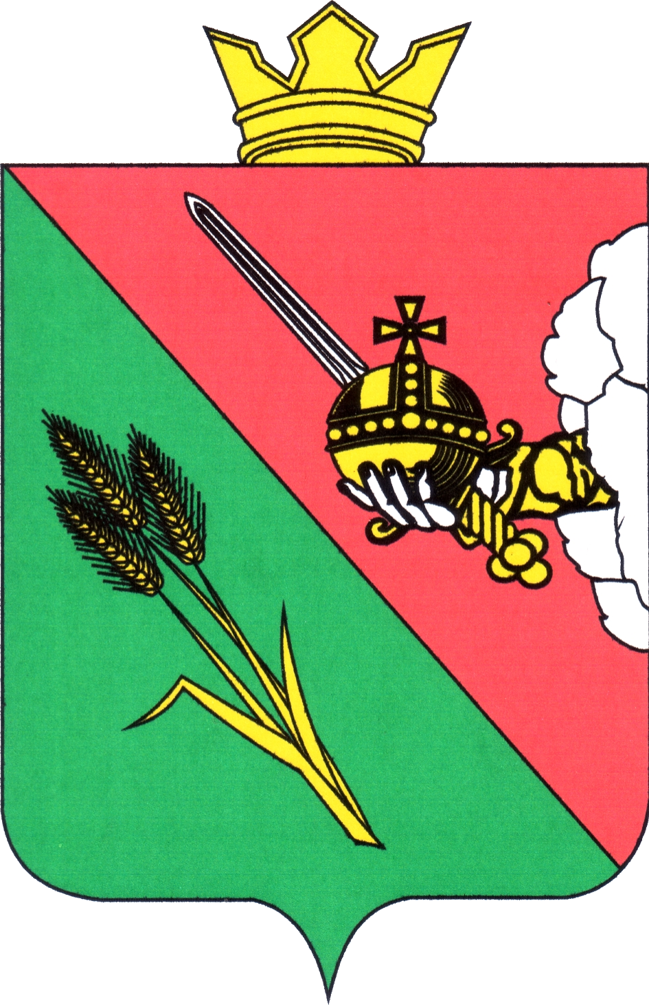

ПРЕДСТАВИТЕЛЬНОЕ СОБРАНИЕ
ВОЛОГОДСКОГО МУНИЦИПАЛЬНОГО ОКРУГА
160000, Вологодская область, г. Вологда, ул. Пушкинская, 24

ПОВЕСТКА ВНЕОЧЕРЕДНОГО ЗАСЕДАНИЯ
(ПРОЕКТ)

26 сентября 2023 года 10:50

- О внесении изменений в решение Представительного Собрания Вологодского муниципального округа от 27.06.2023 № 277
«О дополнительных мерах социальной поддержки отдельным категориям граждан»
Докладывает: Никулина Людмила Николаевна, председатель комитета по образованию администрации Вологодского муниципального округа
5 минут
- О мерах социальной поддержки педагогическим работникам муниципальных образовательных организаций
Докладывает: Никулина Людмила Николаевна, председатель комитета по образованию администрации Вологодского муниципального округа
5 минут
- О дополнительных мерах социальной поддержки лицам, зарегистрированным на территории Вологодского муниципального округа и в добровольном порядке заключившим контракт о прохождении военной службы в Вооруженных силах Российской Федерации, в войсках национальной гвардии Российской Федерации
Докладывает: Цепа Вадим Георгиевич, заместитель главы Вологодского муниципального округа (по финансам)
5 минут
- О внесении изменений в решение Представительного Собрания Вологодского муниципального округа Вологодской области от 20.12.2022 № 126 «О бюджете округа на 2023 год и плановый период 2024 и 2025 годов»
Докладывает: Соколов Алексей Юрьевич, начальник финансового управления администрации Вологодского муниципального округа
5 минут
- О внесении изменения в решение Представительного Собрания Вологодского муниципального округа от 20.12.2022 № 144 «Об утверждении Порядков предоставления жилых помещений муниципального жилищного фонда Вологодского муниципального округа Вологодской области»
Докладывает: Ненсберг Ирина Николаевна, заместитель начальника правового управления администрации Вологодского муниципального округа
5 минут
- О внесении изменения в решение Представительного Собрания Вологодского муниципального округа от 30.05.2023 № 271 «Об утверждении Положения об увековечении выдающихся событий и личностей, связанных с историей Вологодского муниципального округа»
Докладывает: Аннин Валерий Романович, консультант аппарата Представительного Собрания Вологодского муниципального округа
5 минут
- О внесении изменений в отдельные решения Представительного Собрания Вологодского муниципального округа в сфере имущественных отношений
Докладывает: Аннин Валерий Романович, консультант аппарата Представительного Собрания Вологодского муниципального округа
5 минут
- О признании утратившими силу отдельных решений представительных органов Вологодского муниципального района и сельских поселений, входивших в его состав
Докладывает: Аннин Валерий Романович, консультант аппарата Представительного Собрания Вологодского муниципального округа
5 минут
- О преобразовании населенного пункта д. Труфаново Семенковского сельсовета Вологодского района Вологодской области
Докладывает: Аннин Валерий Романович, консультант аппарата Представительного Собрания Вологодского муниципального округа
5 минут
- О преобразовании населенного пункта д. Шаньково Октябрьского сельсовета Вологодского района Вологодской области
Докладывает: Аннин Валерий Романович, консультант аппарата Представительного Собрания Вологодского муниципального округа
5 минут
- О назначении старост д. Бабик, п. Грибково (в части района новой застройки «Отрадное»), д. Закрышкино, д. Нагорное Вологодского муниципального округа Вологодской области»
Докладывает: Аннин Валерий Романович, консультант аппарата Представительного Собрания Вологодского муниципального округа
5 минут
- Об объявлении Благодарности Представительного Собрания Вологодского муниципального округа
Докладывает: Аннин Валерий Романович, консультант аппарата Представительного Собрания Вологодского муниципального округа
5 минут

